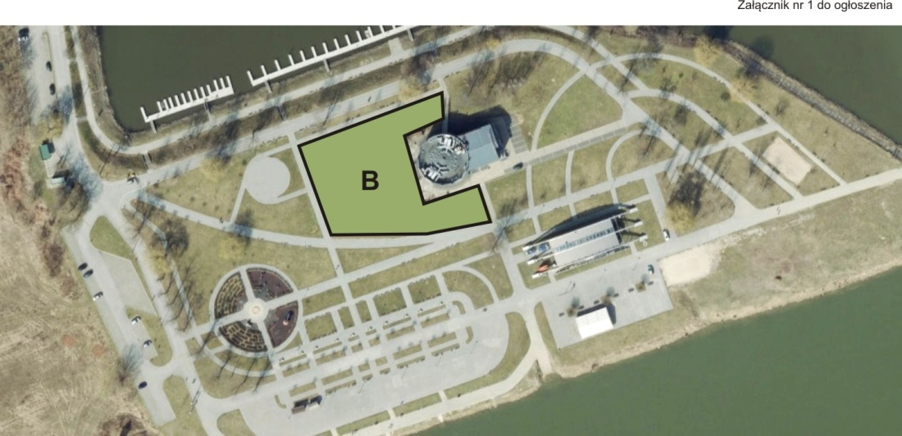OGŁOSZENIE O PRZETARGU PISEMNYM NIEOGRANICZONYM NA WYNAJEM WYDZIELONEGO TERENU
Zaproszenie do składania ofert pisemnych na zagospodarowanie wydzielonego terenu na działalność rekreacyjną, sportową, gastronomiczną lub kulturalną na terenie Bulwaru im. Marszałka Piłsudskiego w Sandomierzu.

Zapraszamy do składania pisemnych ofert na:
„Dzierżawę wydzielonego terenu pod działalność rekreacyjną, sportową, gastronomiczną lub kulturalną na terenie Bulwaru im. Marszałka Piłsudskiego
w Sandomierzu ”.

- Wydzierżawiający:
Gmina Sandomierz
Pl. Poniatowskiego 3
27-600 Sandomierz
W imieniu której działa Miejski Ośrodek Sportu i Rekreacji w Sandomierzu

- Przedmiot przetargu:
„Dzierżawa wydzielonego terenu pod działalność rekreacyjną, sportową, gastronomiczną lub kulturalną na terenie Bulwaru im. Marszałka Piłsudskiego w Sandomierzu.”
Teren Bulwaru zlokalizowany jest na lewym brzegu rzeki Wisły z panoramą na Zamek Kazimierzowski, jest utwardzony, oświetlony z licznymi alejami spacerowymi przy których usytuowane są ławeczki, oraz granitowe stoły do gry w szachy, jest częściowo zadrzewiony, na terenie obiektu w sezonie turystycznym funkcjonuje wypożyczalnia sprzętu wodnego, wypożyczalnia rowerów, parkingi oraz szalety wolnostojące, działa również informacja turystyczna.
Wydzierżawiający pod działalność rekreacyjną, sportową, gastronomiczną lub kulturalną przeznaczył sektor oznaczony na mapie literą B o powierzchni 3021m² oznaczonej
w ewidencji gruntów numerem 1000/1 bez przyłącza elektrycznego, która stanowi załącznik nr 1 do ogłoszenia. Planowany okres dzierżawy wynosi 10 lat - z podziałem na sezony turystyczne rozpoczynające się od 01.05 trwające do 30.09 począwszy od 2022 roku oraz poza sezonem turystycznym rozpoczynającym się od 01.10 trwającym do 30.04 każdego roku kalendarzowego począwszy od 2022 roku i winna spełniać wymogi : elementy podnoszące atrakcyjność terenu powinny mieć charakter małogabarytowy, obiekty nie mogą być trwale związane z gruntem, wydzierżawiający nie dopuszcza naruszenia struktury terenu jak też wprowadzenia elementów dużych, wysokich
i posiadających jaskrawą kolorystykę, które mogłyby zasłonić historyczną panoramę miasta. Wydzierżawiający nie zapewnia wyłączności na prowadzoną działalność przez przystępującego do przetargu. Stawka wywoławcza miesięcznego czynszu netto
w sezonie turystycznym ( bez podatku VAT) 4386,00 zł (słownie: cztery tysiące trzysta osiemdziesiąt sześć złotych) poza sezonem turystycznym ( bez podatku VAT) wynosi 553,00 zł ( słownie: pięćset pięćdziesiąt trzy złote) dzierżawionej powierzchni wynoszącej 3021m² . Oferowana stawka czynszu netto nie może być niższa od stawki wywoławczej.

- Wymagane dokumenty
- Zaświadczenie o numerze identyfikacyjnym REGON,
- Potwierdzenie o numerze identyfikacji podatkowej NIP,
- Zatwierdzenie projektu planowanego rozmieszczania obiektów rekreacyjnych, sportowych, gastronomicznych, kulturalnych przez Wojewódzki Urząd Ochrony Zabytków w Kielcach Delegatura w Sandomierzu.
- Aktualnego –wystawionego nie wcześniej niż 3 miesiące przed datą otwarcia ofert odpisu zaświadczenia właściwego naczelnika Urzędu Skarbowego oraz właściwego Oddziału Zakładu Ubezpieczeń Społecznych lub Kasy Rolniczego Ubezpieczenia Społecznego potwierdzających odpowiednio, że oferent nie zalega z opłacaniem podatków, opłat na ubezpieczenie zdrowotne lub społeczne.
- Zaakceptowany wzór umowy
- Formularz ofertowy
- Oświadczenia
- Dokumenty dodatkowe:
1) opis rodzaju proponowanej działalności,
2) inne informacje, istotne zdaniem Oferenta
5. Plan wyznaczonego terenu do dzierżawy:
Oznaczony literą B na mapce stanowiącej załącznik do ogłoszenia o powierzchni
3021m² oznaczonej w ewidencji gruntów numerem 1000/1
- Czas trwania umowy:
Do lat 10 z podziałem na sezony turystyczne rozpoczynające się od 01.05
trwające do 30.09 począwszy od 2022 roku oraz poza sezonem turystycznym
rozpoczynającym się od 01.10 trwającym do 30.04 każdego roku
kalendarzowego począwszy od 2022 roku przez okres obowiązywania umowy.
- Termin składania ofert :
Oferty należy składać w Biurze Miejskiego Ośrodka Sportu i Rekreacji
w Sandomierzu przy ulicy Koseły 3a do dnia 22.04.2022 roku.
- Opis sposobu wyboru oferty:
Przy wyborze ofert Wynajmujący będzie kierował się kryterium: Cena – 100%
O wyborze oferty zdecyduje najwyższa stawka zaoferowana podczas
postępowania przetargowego.
- Wybór najemcy :
Z oferentem którzy przedstawi najkorzystniejszą ofertę cenowo podpisana zostanie umowa. Oferent o wyborze zostanie powiadomiony telefonicznie i zaproszony do podpisania umowy

Sandomierz dnia 07.04.2022 r.

